# Anexos del Producto 1 (PR01)

## 1. Vista de Segmento del Proyecto

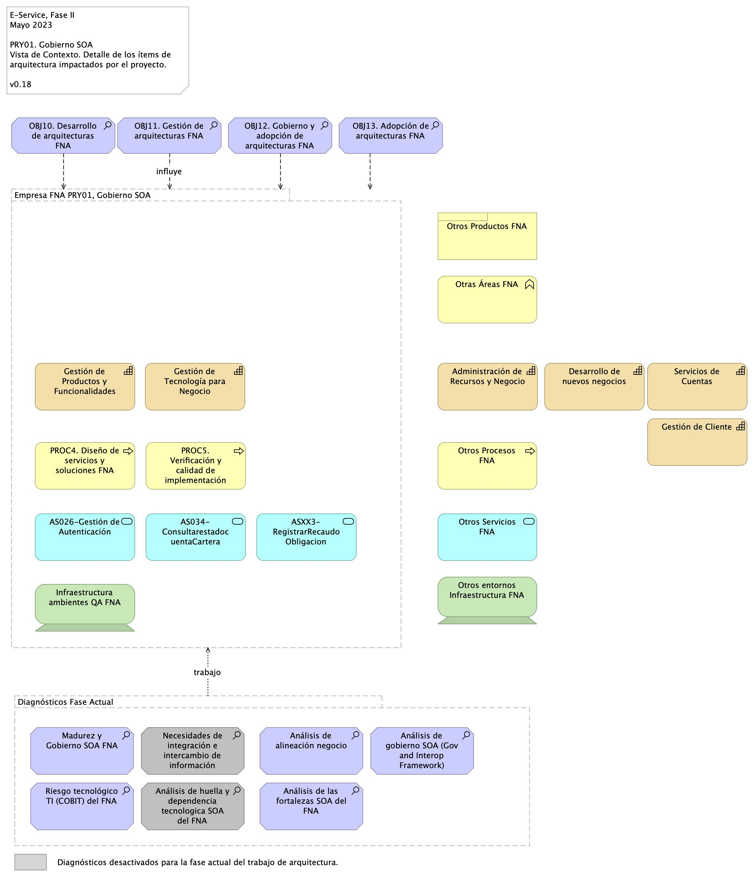

Imagen 1. Los ítems de la arquitectura del FNA objeto del trabajo de la Fase II de E-Service, 2023.

*Fuente: Diagnóstico SOA. E-Service (2022)*